調查報告(公布版)

案 由：審計部派員查核國軍退除役官兵輔導委員會所屬福壽山農場辦理事業廢棄物清除處理、福壽山及武陵農場農藥施作情形，疑未盡職責，報請核辦案。

調查意見：
本案緣於國軍退除役官兵輔導委員會（下稱退輔會）為落實環境保護責任，推動欣立專案計畫，依「生態保育、自然景觀、環境保護」三主軸促進所屬3個高山農場之永續經營，計畫主要內容包括改善農場觀光服務軟硬體設施及營造優質友善旅遊環境等，執行期程為民國（下同）111至115年度，計畫總經費計新臺幣(下同)6億7,990萬元，截至112年底止，已編列經費2億5,202萬元，其中福壽山農場經費計1億8,877萬元，辦理事項包括該農場新建賓館、污水處理場擴建及露營區整修等環境改善工程。審計部派員查核福壽山及武陵農場辦理該計畫相關業務情形，核有「福壽山農場未依規定取得主管機關許可，即自行清除處理其產生之事業廢棄物，且將廢棄物棄置於經管之水源水量保護區土地內」、「福壽山及武陵農場未依規定按農藥標示記載之使用範圍施藥」等危害自來水水源水質及水生生物，破壞環境生態之未盡職責情事，經函請退輔會查明妥適處理，惟該會未就審計部所提缺失事實之意見，覈實檢討有關人員疏失責任，顯有未為負責答復之情形，爰依審計法第20條第2項規定，報請本院核辦。
案經本院於113年8月21日邀請審計部（第二廳）到院進行簡報說明，並向退輔會調閱相關卷證資料，嗣於113年11月18、19日前往現地履勘，聽取武陵及福壽山農場簡報並詢問相關人員後，再函請農業部、經濟部、臺中市政府提供相關補充資料，業經調查竣事。茲臚列調查意見如下：

福壽山農場國民賓館於112年1月啟用，其農場全部客房數達100間以上，係屬廢棄物清理法第31條規定應檢具事業廢棄物清理計畫書之一定規模事業，惟該農場延遲至113年5月23日提出申請，同年7月29日始取得主管機關許可，難謂允當；該農場將廢農藥容器與一般廢棄物混合收集、以掩埋堆肥化的方式處理果菜殘渣未注意防止造成土壤或地下水之污染，以及引火燃燒其修整園內觀賞用植栽產生之廢木材等情事，致生危害水源水質及環境衛生之虞，對於廢棄物清除處理，均有未當之處；退輔會允應督促該農場加強事業廢棄物處理改善工作，確實依照相關法令規定辦理，以確實維護自來水水源水質及環境衛生安全。

廢棄物清理法第2條：「（第1項）本法所稱廢棄物，指下列能以搬動方式移動之固態或液態物質或物品：……。（第2項）前項廢棄物，分下列二種：一、一般廢棄物：指事業廢棄物以外之廢棄物。二、事業廢棄物：指事業活動產生非屬其員工生活產生之廢棄物，包括有害事業廢棄物及一般事業廢棄物。（一）有害事業廢棄物：由事業所產生具有毒性、危險性，其濃度或數量足以影響人體健康或污染環境之廢棄物。（二）一般事業廢棄物：由事業所產生有害事業廢棄物以外之廢棄物。……。（第5項）第2項之事業，係指農工礦廠（場）、營造業、醫療機構、公民營廢棄物清除處理機構、事業廢棄物共同清除處理機構、學校或機關團體之實驗室及其他經中央主管機關指定之事業。」第15條第1項：「物品或其包裝、容器經食用或使用後，足以產生下列性質之一之一般廢棄物，致有嚴重污染環境之虞者，由該物品或其包裝、容器之製造、輸入或原料之製造、輸入業者負責回收、清除、處理，並由販賣業者負責回收、清除工作。……。（第3款）含有害物質之成分。……。」第31條第1項：「經中央主管機關指定公告一定規模之事業，應於公告之一定期限辦理下列事項：（第1款）檢具事業廢棄物清理計畫書，送直轄市、縣（市）主管機關或中央主管機關委託之機關審查核准後，始得營運；與事業廢棄物產生、清理有關事項變更時，亦同。」

事業自行清除處理事業廢棄物許可管理辦法第4條第1項：「事業應取得直轄市、縣（市）主管機關（以下簡稱核發機關）核發之自行清除許可後，始得自行清除事業廢棄物。」事業廢棄物貯存清除處理方法及設施標準第10條第1項：「一般事業廢棄物應依其主要成分特性設置貯存設施，除經中央主管機關公告者外，應符合下列規定：（第1款）應有防止地面水、雨水及地下水流入、滲透之設備或措施。」第15條：「事業自行或委託清除其產生之事業廢棄物至該機構以外，應記錄清除廢棄物之日期、種類、數量、車輛車號、清除機構、清除人、處理機構及保留所清除事業廢棄物之處置證明。前項資料應保留3年，以供查核。」

據審計部查報，福壽山農場為廢棄物清理法第2條第5項規定所稱之事業，產生之廢棄物均屬廢棄物清理法第2條第2項規定之一般事業廢棄物，包括事業活動產生之一般性垃圾（廢棄物代碼：D-1801）、農作物產銷活動產生之植物性廢渣（D-0102）、果菜殘渣（R-0114）、廢農藥容器（R-2406），及觀光遊憩活動產生之廢食用油（R-1702）、廚餘（R-0106）、廢木材（R-0701）等類。依事業自行清除處理事業廢棄物許可管理辦法第4條規定，應取得直轄市、縣（市）主管機關核發之自行清除許可後，始得自行清除事業廢棄物；另依事業廢棄物貯存清除處理方法及設施標準第15條規定，事業自行或委託清除其產生之事業廢棄物至該機構以外，應記錄清除廢棄物之日期、種類、數量、車輛車號、清除機構、清除人、處理機構及保留所清除事業廢棄物之處置證明，並應保留資料3年。惟福壽山農場未依法取得臺中市政府環境保護局（下稱環保局）許可，即自行清除（處理）其產生之事業廢棄物，亦未依上揭規定記錄及保留清除事業廢棄物相關資訊。

另查福壽山農場自行清除處理之廢棄物亦包括廢棄物清理法第15條第1項第3款規定應交由販售業者回收含有害物質成分之廢農藥容器（R-2406）。又查該農場將其營運產生之廚餘（R-0106）及果菜殘渣（R-0114）逕行傾倒於該農場經管之臺中市和平區福壽山段42地號土地，任其露天曝晒，並滋生大量蒼蠅，且未依事業廢棄物貯存清除處理方法及設施標準第10條第1項第1款規定，施作防止地面水、雨水及地下水流入、滲透之設備或措施。上開該農場處理其事業廢棄物行為，已危害自來水水源水質及環境衛生安全。

詢據退輔會表示，福壽山農場從事農業及觀光經營，原一般事業廢棄物清運係依廢棄物清理法第28條第1項第3款第2目委託執行機關臺中市和平區公所清潔隊清除處理。因國民賓館112年1月啟用加入營運後，福壽山農場客房數達100間以上，始屬於廢棄物清理法第31條規定應檢具事業廢棄物清理計畫書之一定規模事業。福壽山農場已委託專業協助撰擬前揭清運計畫書，並經臺中市政府環保局於113年7月29日以中市環廢字第1130079595號函同意核准在案，農場續依規定辦理上網申報作業。又該農場非屬事業自行清除處理事業廢棄物許可管理辦法所稱「應置專業技術人員」之事業，無需記錄及保留清除事業廢棄物相關資訊。另該農場並無自行清除（處理）其產生之事業廢棄物情事，皆委託轄區和平區公所清潔隊清運處理等語。

該會復表示，有關福壽山農場使用之廢農藥容器置於臺中市和平區松嶺段68-2地號垃圾轉運站(暫置場)一情，經查係為場內垃圾運送人員未留意已分類完成之廢農藥容器，誤將其識別為一般廢棄物而混合收集，導致廢農藥容器處理失當。該農場經檢討改善，已依規定將使用後廢農藥容器重複沖洗後集中放置，定期交由農藥承包廠商回收。為避免類案再度發生，該農場已建立健全的管理機制及內部控制流程表，使用完畢的農藥瓶罐三沖三洗後集中放置，定期交由農藥承包廠商回收，並書面通知現職管理人員：提醒其必須嚴格遵守廢棄物處理規定，確保操作規範確實執行。每期用藥完成後，核對領用及回收數量是否相符，定期針對農藥使用、防護及回收加強員工教育訓練等語。

該會另表示，福壽山農場營運產生之果菜殘渣屬可分解性之農業廢棄物，以掩埋堆肥化的方式處理，既可減低運輸碳排放，也可使果品之有機物能夠再分解回歸土壤，增加土壤有機質含量，惟執行上未注意環境部所規範應防止造成土壤或地下水之污染之限制，進而導致地面水、雨水及地下水流入、滲透缺失。另該農場雖於103年購置環保廚餘處理機進行廚餘堆肥處理，處理完成後施用於花田中，使其分解回歸土壤。惟因廚餘機機械故障，處理量能不足以消化每月產生量，又因農場位處偏遠，招商不易，廠商無意願協助清運廚餘，殘餘部分與果品一同進行掩埋堆肥化，農場督導不周以堆肥掩埋便宜行事處理，現已改進委由臺中市和平區公所清潔隊處理。該農場刻正檢討經費辦理事業廢棄物委託廠商清運事宜，並規劃於114年採購大型廚餘機，期能有效解決目前廚餘及果菜殘渣清運問題等語。

該會又稱，福壽山農場於臺中市和平區福壽山段42地號土地引火以燃燒其修整園內觀賞用植栽產生之廢木材之情事，係因作業能量無法負荷。該農場將修剪樹葉枝條予以粉碎，做為田間表面鋪面使用，不再以焚燒方式處理。另該農場已與農業部林業及自然保育署臺中分署協商，將修剪枝條送交梨山工作站建置之林業剩餘資材循環再利用設備進行氣化處理，從而產生電能。該農場就任意棄置大量事業廢棄物有管理督導不實部分，已對承辦主管給予口頭警告以免再犯，並於公開集會時加強宣導，以收警惕之效等語。

綜上，福壽山農場國民賓館於112年1月啟用，其農場全部客房數達100間以上，係屬廢棄物清理法第31條規定應檢具事業廢棄物清理計畫書之一定規模事業，惟該農場延遲至113年5月23日提出申請，同年7月29日始取得主管機關許可，難謂允當；該農場將廢農藥容器與一般廢棄物混合收集、以掩埋堆肥化的方式處理果菜殘渣未注意防止造成土壤或地下水之污染，以及引火燃燒其修整園內觀賞用植栽產生之廢木材等情事，致生危害水源水質及環境衛生之虞，對於廢棄物清除處理，均有未當之處；退輔會允應督促該農場加強事業廢棄物處理改善工作，確實依照相關法令規定辦理，以確實維護自來水水源水質及環境衛生安全。

福壽山農場提供臺中市和平區松嶺段68-2地號土地做為臨時大梨山地區垃圾轉運站使用，係因921地震後中橫公路中斷，大梨山地區垃圾清運困難，該垃圾轉運站並非永久性垃圾棄置場，為避免堆積大量垃圾，污染水源水質，允應儘速遷移；在未遷移前應避免垃圾堆積，做好垃圾分類與資源回收；再者，梨山地區近5年（109-113年）垃圾轉運量有節節上升之趨勢，惟運送路程遙遠，且需配合道路開放通行時間，更時常遇有天然災害或施工而中斷通行之情況，於該地區設置轉運站有其必要性，地方政府及土地管理機關允應互相配合，儘速完成計畫用地撥用等相關程序，興建符合環保標準之垃圾轉運站，妥適解決該地區垃圾清運的問題；另福壽山農場允應評估比照武陵農場事業廢棄物清理方式之可行性，編列預算委託業者專車載送至政府核准之焚化廠處理，並積極推動「源頭減量、資源回收、落實分類」之低碳旅遊；退輔會允應督促福壽山農場加強有關事業廢棄物處理相關工作計畫資源之投入，並要求所屬農場訂定每年減量事業廢棄物之一定比率，以建立友善自然環境，落實環境保護責任。

廢棄物清理法第5條：「（第1項）本法所稱執行機關，為直轄市政府環境保護局、縣（市）環境保護局及鄉（鎮、市）公所。（第2項）執行機關應設專責單位，辦理一般廢棄物之回收、清除、處理及廢棄物稽查工作。（第3項）執行機關應負責規劃一般廢棄物回收、清除、處理用地，並協同相關機關優先配合取得用地。（第4項）一般廢棄物之回收、清除、處理，在直轄市由直轄市政府環境保護局為之……。」第6條：「主管機關或目的事業主管機關依本法規定規劃設置廢棄物清理設施時，其用地涉及都市計畫變更者，主管機關、目的事業主管機關應協調都市計畫主管機關，依都市計畫法第27條規定辦理變更；涉及非都市土地使用變更者，於報准徵收或撥用取得土地後，依法辦理變更編定。」第13條：「各級執行機關，應視實際需要，於適當地點及公共場所，設一般廢棄物回收、貯存設備。」第28條第1項：「事業廢棄物之清理，除再利用方式外，應以下列方式為之：（第1款）自行清除、處理。（第2款）共同清除、處理：由事業向目的事業主管機關申請許可設立清除、處理該類廢棄物之共同清除處理機構清除、處理。（第3款）委託清除、處理……。」

自來水法第11條：「（第1項）自來水事業對其水源之保護，除依水利法之規定向水利主管機關申請辦理外，得視事實需要，申請主管機關會商有關機關，劃定公布水質水量保護區，依本法或相關法律規定，禁止或限制左列貽害水質與水量之行為：（第6款）設置垃圾掩埋場或焚化爐、傾倒、施放或棄置垃圾、灰渣、土石、污泥、糞尿、廢油、廢化學品、動物屍骸或其他足以污染水源水質物品。（第2項）前項各款之行為，為居民生活或地方公共建設所必要，且經主管機關核准者，不在此限。」國有財產法第28條規定：「主管機關或管理機關對於公用財產不得為任何處分或擅為收益。但其收益不違背其事業目的或原定用途者，不在此限。」

據審計部查報，福壽山農場位於經濟部水利署於93年10月8日公告劃定之「大甲溪流域天輪壩以上水質水量保護區」內，依自來水法第11條第1項第6款規定，水質水量保護區應禁止或限制傾倒、施放或棄置垃圾等足以污染水源水質物品，以及設置垃圾掩埋場或焚化爐。經查福壽山農場目前每日實際產生之一般性垃圾約1.75公噸，每年2、3、10至12月旅遊旺季，則增加為每日3.5公噸，每月垃圾量約52.5至105公噸，均由該農場自行清運棄置於經管之臺中市和平區松嶺段68-2地號土地，核與上開自來水法第11條第1項第6款規定未合。

詢據退輔會表示，921地震後中橫公路中斷，大梨山地區垃圾清運困難，於91年7月26日之「梨山地區中長期垃圾處理計畫討論會」作成決議，福壽山農場得因促進地方建設及敦親睦鄰之目的，依國有財產法第28條但書規定，同意於中橫公路尚未通車前，提供土地做為臨時大梨山地區垃圾轉運站，並強調為臨時性質，該農場爰提供臺中市和平區松嶺段68-2地號土地做為臨時垃圾轉運站使用，並非永久性垃圾棄置場。上開垃圾轉運站自91年至108年為無償提供始用，自108年至112年度依照財政部國有財產署指正簽訂有償契約收取使用費每年1,763元。113年為每半年1期，計算方式以每年當期土地使用面積之申報地價總額5%計算，每期1,469元，每年2,938元。113年4月3日花蓮大地震，中橫公路崩塌導致垃圾無法外運問題加劇，該農場本於協助地方解決困境，將配合垃圾轉運站遷移期程，以及依天候與交通狀況，每日清運40公噸之加強清運計畫，全力配合遷移作業進度，並視需要配合辦理契約展延等語。

復據臺中市政府表示，92年1月1日前梨山地區垃圾清運，係由原交通部觀光局（112年9月15日改制為交通部觀光署）參山國家風景區管理處負責。92年1月1日至99年12月24日期間，移由改制前臺中縣和平鄉公所負責並委外廠商清運。96年間經福壽山農場同意無償提供上開松嶺段68-2地號土地予和平鄉公所做為垃圾轉運站。嗣因縣市合併，99年12月25日至103年12月24日由改制後臺中市政府環保局負責，同時期改善轉運站設施。復因地方制度法修正，臺中市和平區公所恢復公法人身分，自103年12月25日起接辦至今。現行清運處理方式係使用臺8線臨37便道，自福壽山垃圾轉運站經德基至后里焚化廠，單程計110公里，配合管制時間開放通行 (早、中、下午各開放1班放行)，有優先進廠權。惟常因區域降雨量達警戒值或天然災害與施工中斷通行。遇有臺8線坍方或施工時，改行替代路線臺14甲線道路轉運，經霧社至后里焚化廠，單程計180公里。

又梨山地區之垃圾轉運工作，除了由和平區公所既有的3部車輛(1部26噸密閉式垃圾車；2部17噸轉運車)負責外，該府環保局亦增派1部26噸密閉式垃圾車支援，共計4部車輛負責清運，每週採3至4車次行經臺8線臨37便道(德基經谷關至后里) 轉運。113年度轉運量至10月31日止，計2,442.38公噸。對照近5年轉運量為109年2,003.60公噸、110年2,651.36公噸、111年1,800.68公噸(因登仙溪橋落石、靈甫橋坍方搶修而數量減少)、112年2,500.88公噸、113年(至10月底)2,442.38公噸。福壽山垃圾轉運站前有發生垃圾堆積之情形，主因在於通行條件時有中斷及車輛數量與駕駛人力不足影響，經調整增加車數車次並穩定交通後，量能即見提高，原堆積量已大幅減少，至113年11月26日垃圾已完成清除，堆積情形現已清理妥善，另該轉運站地坪之坑洞已填補完成並鋪設鋼板，提供清潔車輛安全進出。

此外，福壽山垃圾轉運站之土壤檢測預訂114年1月底完成，因地坪坑洞已填平並覆蓋鋼板且場區仍持續使用中，擬待遷場作業時，再依檢測之結果擇定土壤改善工法進行整治。該轉運站既有之結構物預訂114年6月底完成拆除。而和平區公所已持續加強宣導民眾從源頭改善，落實垃圾分類，另因場區前有過多堆置垃圾占據資源回收分類場區，致未能妥善分類，現況已清除，有空間可供分類，已將原工作勤務(垃圾收運、環境消毒、髒亂點清除、違規稽查、農業套袋廢棄物清運、抽取水肥等)及人力重新調配後投入回收分類，將自114年起實施等語。

該府另表示，有關112年11月1日立法院國防外交委員會廖召委及江委員一行至垃圾暫置場進行現勘與指導，請和平區公所儘速辦理福壽山段198地號國有土地撥用做為梨山垃圾轉運站一節，計畫做為轉運站之用地範圍已於113年9月12日分割為同段198-1地號，面積0.66公頃。刻正進行委託技術顧問公司採購招標作業，辦理土地撥用及變更使用編定，以符地用。土地撥用、開發計畫書、水保計畫、變更使用編定等項目，因有關連性，已併同一案辦理，於113年12月20日發包，履約期限為自機關簽約日起12個月(不含主管機關審查核可證照取得時間及委託方審核及修改時間)。

上開計畫用地列屬國土計畫法國土保育地區，該法律一旦實施，勢受禁止或限制使用，惟高山偏鄉土地實難取得，具有符合使用條件土地之公部門不願核撥用地，面臨年產2,600公噸以上垃圾量以及對外道路經常受災害中斷與無合法土地可用等情形，對高山環境維護工作實是艱辛考驗。又福壽山垃圾轉運站之轉運量能與當地道路交通、轉運車輛數量及車次與駕駛人力等條件有關，和平區公所提供子母車10座，每座容量1,100公升，每週收運2次，均為滿載；不含資源性回收垃圾及廚餘與農業廢棄物。

再者，福壽山農場年產垃圾量約計345公噸，占梨山年產比率之13.2%，為大宗製造垃圾來源之一。和平區公所雖同意福壽山農場之委託代為清除、處理農場事業廢棄物，然評估高山觀光旅遊盛行(如楓葉季、櫻花季)，旅宿遊客增加亦將伴隨垃圾大量增多，超出餘裕處理能量，擬請該農場依廢棄物清理法第28條規定，採自行清除、處理或共同清除、處理其事業廢棄物等語。

按水質水量保護區內，除為居民生活或地方公共建設所必要，且經主管機關核准者，禁止或限制傾倒、施放或棄置垃圾等貽害水質與水量之行為，自來水法第11條第1項定有明文。福壽山農場位於經濟部水利署公告劃定之「大甲溪流域天輪壩以上水質水量保護區」內，依上開法令規定，即不得於該農場內傾倒、施放或棄置垃圾等足以污染水源水質之物品，以及設置垃圾掩埋場或焚化爐。惟921地震後中橫公路中斷，大梨山地區垃圾清運困難，福壽山農場依91年7月26日「梨山地區中長期垃圾處理計畫討論會」之決議，於中橫公路尚未通車前，提供臺中市和平區松嶺段68-2地號土地做為臨時大梨山地區垃圾轉運站使用，並非永久性垃圾棄置場。尤以68-2地號土地係屬山坡地保育區農牧用地，做為垃圾轉運站是否符合其使用編定，顯有疑義；且該轉運站長期堆積大量垃圾，又未落實垃圾分類，一旦有污染物滲入土壤，即有污染水源水質之虞，允應儘速遷移，在未遷移前應避免堆積垃圾，做好垃圾分類與資源回收，遷移後更應進行土壤檢測與整治。

又按廢棄物清理法第5條第1項及第13條規定，直轄市政府環境保護局、縣（市）環境保護局及鄉（鎮、市）公所，應視實際需要，於適當地點及公共場所，設一般廢棄物回收、貯存設備。據臺中市政府查復資料顯示，梨山地區（含武陵、福壽山農場）近5年（109-113年）垃圾轉運量有節節上升之趨勢，不僅運送至焚化廠之路程遙遠（單程即需110公里），且需配合管制時間開放通行，時常遇有天然災害或施工而中斷通行之情況，設置集中一般廢棄物回收、貯存之轉運站，有其必要性，現既有計畫做為轉運站之用地（福壽山段198-1地號），地方政府及土地管理機關允應互相配合，依相關規定儘速完成撥用及變更使用編定程序，以興建符合環保標準之垃圾轉運站，妥適解決該地區垃圾清運的問題。

再按福壽山農場係屬廢棄物清理法第31條規定應檢具事業廢棄物清理計畫書之一定規模事業，依同法第28條規定，可採自行或共同之方式清除、處理其事業廢棄物。據臺中市政府表示，該農場年產垃圾量約計345公噸，占梨山年產比率之13.2%，為大宗製造垃圾來源之一，該農場允應研議比照武陵農場事業廢棄物（每年約390公噸）清理方式，每年編列預算，以公開招標方式，委託符合廢棄物清除處理營業項目且具有合格廢棄物清運許可證之業者，專車載送至政府核准之焚化廠處理，並積極推動「源頭減量、資源回收、落實分類」之低碳旅遊。退輔會允應督促該農場加強有關事業廢棄物處理相關工作計畫資源之投入，並要求所屬農場訂定每年減量事業廢棄物之一定比率，俾符該會推動欣立專案計畫以環境保護為主軸之施政目標。

綜上，福壽山農場提供臺中市和平區松嶺段68-2地號土地做為臨時大梨山地區垃圾轉運站使用，係因921地震後中橫公路中斷，大梨山地區垃圾清運困難，該垃圾轉運站並非永久性垃圾棄置場，為避免堆積大量垃圾，污染水源水質，允應儘速遷移；在未遷移前應避免垃圾堆積，做好垃圾分類與資源回收；梨山地區近5年（109-113年）垃圾轉運量有節節上升之趨勢，惟運送路程遙遠，且需配合道路開放通行時間，更時常遇有天然災害或施工而中斷通行之情況，於該地區設置轉運站有其必要性，地方政府及土地管理機關允應互相配合，儘速完成計畫用地撥用等相關程序，興建符合環保標準之垃圾轉運站，妥適解決該地區垃圾清運的問題；福壽山農場允應評估比照武陵農場事業廢棄物清理方式之可行性，編列預算委託業者專車載送至政府核准之焚化廠處理，並積極推動「源頭減量、資源回收、落實分類」之低碳旅遊；退輔會允應督促福壽山農場加強有關事業廢棄物處理相關工作計畫資源之投入，並要求所屬農場訂定每年減量事業廢棄物之一定比率，以建立友善自然環境，落實環境保護責任。

福壽山及武陵農場110-112年採購農藥(殺蟲【菌】劑)中明確標示禁止於水質水量保護區使用之字樣，且對水生生物具毒性種類品項及金額，福壽山農場計有48項，總金額640萬6,350元，武陵農場計有16項，總金額119萬3,450元，該兩農場未確實依照規定按農藥標示記載之使用範圍施藥。退輔會允應督促該兩農場確實依照相關法令規定使用農藥，以避免危害自來水水源水質及水生生物，破壞環境生態。

農藥管理法第14條：「農藥標示之使用或變更，應先經中央主管機關核准。標示變更後，原標示應於6個月內更換之。前項農藥標示所用文字、應記載事項、警告與注意標誌樣式及應遵行事項之辦法，由中央主管機關定之。」農藥標示管理辦法第12條第3項：「農藥對水生物毒性屬CNS15030之水環境危害物質慢毒性第1級、第2級或急性毒性第1級、第2級者，應標註對魚類危險或有害之危害防範圖式，另加註『勿使用於自來水水質水量保護區、飲用水水源水質保護區或飲用水取水口一定距離內之地區』之警語。」農藥使用及農產品農藥殘留抽驗辦法第3條第1項：「使用農藥者應按農藥標示記載之使用方法及其範圍施藥。但農藥使用方法及其範圍經中央主管機關依本法第13條規定公告者，不在此限。」

據審計部查報，退輔會為發展所屬高山農場經營特色，促使農場永續發展，於欣立專案計畫規劃建構友善農業環境，藉由合理使用農藥達到提升農業生產效能，並兼顧農場生態保育之目的。經查退輔會所屬福壽山及武陵農場均位於經濟部水利署93年10月8日公告之「大甲溪流域天輪壩以上自來水水質水量保護區」內，武陵農場亦為原臺中縣政府86年10月1日劃設之「櫻花鉤吻鮭野生動物保護區」，依農藥使用及農產品農藥殘留抽驗辦法第3條第1項規定，不得於該範圍使用對水生生物具一定毒性之農藥。惟該兩農場112年分別編列經費378萬餘元及58萬元購買果茶區農藥等田間防治資材，依其採購清單與農業部動植物防疫檢疫署農藥資訊服務網之農藥標示資料核對發現，福壽山農場購買之農藥（殺蟲【菌】劑）品項有33項、武陵農場則有10項。其中福壽山農場購買使用之賽普護汰寧等19種農藥（重量計1,060公斤），及武陵農場購買使用之嘉賜銅等7種農藥（重量計246公斤），其產品包裝均明確標示禁止於水質水量保護區使用之字樣，且對水生生物具毒性（部分為高毒性或劇毒），顯示該兩農場未確實依照規定按農藥標示記載之使用範圍施藥，危害大甲溪流域自來水水源水質及水生生物。

詢據退輔會表示，武陵農場均依照規定並按農藥標示記載之使用範圍施藥未曾違誤，103年依「良好農業規範(TGAP)」相關準則作業栽種，經原行政院農業委員會（112年8月1日改制為農業部，下稱原農委會）核定驗證單位檢驗水、土壤及茶葉產品合格後，核發產銷履歷驗證標章，迄今仍不定期接受抽測均合格，農場依規定於「農糧產品產銷履歷資訊系統」逐一登打農藥施用紀錄在案，經濟部德基水庫集水區管理委員會、內政部國家公園署雪霸國家公園管理處等相關部門，均有不定期檢測水質或觀測野生動物族群活動，並未發現因農場茶園施用農藥，造成危害水質或水生生物之情事。

該農場經檢討應係人員調動，業務熟悉程度及農藥標示法規緩衝期落差所致，除已自採購端把關外，亦已加強相關人員之教育訓練，以完全杜絕類案的發生。另該農場於本院現場履勘時表示：「農場當年度所用農藥，多為前一年度經估算總需求量後，依政府採購法辦理公開招標，並於當年3月前完成進貨後，陸續配合茶樹生長、病蟲害發生情形、茶葉採製期及安全停藥期等時機予以施用。而審計部人員查核時，因已近冬茶採製期，相關藥品均已於田間施用完畢，並無存貨。另委營者如有違規使用農藥，遭主管機關查獲、裁處者，將依契約第15條規定，農場得以書面通知委營者終止或解除契約」等語。

另福壽山農場皆依照前人總結之栽培作業曆、肥料及農藥購買清冊等經驗進行，也有訪問周遭鄰地農民及藥商是否有相關推薦用藥，結合兩者採購相關用品，並無刻意違規之意圖；每期茶葉、茶菁送至第三方驗證單位，並無檢驗出農藥過量等問題，果品也依照採收產期，定期送驗，均無檢驗出農藥過量問題；另該農場購買之農藥大多為中等毒及輕毒(含低毒)農藥，其環境降解包含光裂解及土壤生物分解，農場均依照農藥標示之稀釋倍數及施藥時期、間隔等規範使用，絕無過量使用，給充足時間與環境及植株本身進行代謝與降解。該農場經檢討應係同仁對農藥標示法規修正無隨時掌握所致，除自採購案加註投標條件之警語外，亦加強同仁教育訓練，以提升農場員工之本職學能。另該農場於本院現場履勘時表示：「農場周邊私有農地仍使用非推薦農藥及肥料，可能導致污染，進而影響農場達成淨零碳排。」等語。

退輔會另表示，兩農場已於113年5月邀請農業部茶及飲料作物改良場(下稱茶改場)專家，蒞臨指導。依專家建議擇定藥品及施用，另爾後採購案，將於相關採購文件中，註記：「若農藥之劑型、含量屬『勿施藥於自來水水質水量保護區、飲用水水源水質保護區及飲用水取水口一定距離內之地區』者，即不納入採購。」另規劃產銷輔導組、特作班及產銷班之員工教育訓練，規劃至茶改場觀摩，並商請該場專家簡報說明及提供指導，應能整體提升農場有關人員之本職學能等語。

惟據經濟部查復，依原行政院環境保護署(112年5月24日改制為環境部)101年9月5日「水庫集水區農藥使用管理」協商會議，當時即已請原農委會動植物防疫檢疫局(現改制為農業部動植物防疫檢疫署)依據「農藥對水生物毒性分類及其審核管理規定」，部分農藥經登記使用於相關作物時，農藥標示應加註勿使用於「自來水水質水量保護區、飲用水水源水質保護區或飲用水取水口一定距離內之地區」之警語。該局爰以102年5月14日防檢三字第1021487036號函表示針對新申請且經審核應加註警語之農藥，加註文字修正為：勿使用於「自來水水質水量保護區、飲用水水源水質保護區及飲用水取水口一定距離內之地區」之警語。已審核通過且應加註警語者，於辦理農藥標示變更或許可證展延時再一併修正內容。經濟部水利署亦以102年6月13日經水事字第10231053890號函請地方政府加強宣導自來水水質水量保護區內農民之正確農藥使用觀念在案。

經濟部雖表示，大甲溪流域天輪壩以上保護區係由台灣自來水股份有限公司(下稱台水公司)申請劃設，武陵及福壽山農場之水質分別參考下游距離最近之慶東淨水場及梨山淨水場監測資料，符合我國「飲用水水源水質標準」，經淨水處理後亦符合環境部訂定「飲用水水質標準」。該部德基水庫集水區管理委員會分別於105及108年完成德基水庫庫區上、中及下游之枯、豐水期2次採樣與檢測農藥殘留成分，於3個庫區樣站之水樣分析結果中，包括過去其他計畫曾檢測或其他水庫庫區檢測或梨山地區使用之納乃得、加保扶、加保利、亞素靈和大力松等總計158種以上農藥殘留成分均未檢出等語。惟據福壽山及武陵農場提供110-112年採購農藥(殺蟲【菌】劑)明確標示禁止於水質水量保護區使用之字樣，且對水生生物具毒性種類品項及金額統計資料，福壽山農場有48項，總計金額640萬6,350元，武陵農場有16項，總計金額119萬3,450元，該兩農場確有大量使用對水生生物具毒性種類品項之農藥，明顯違反農藥使用及農產品農藥殘留抽驗辦法第3條第1項規定，縱經檢測尚未發現有農藥殘留成分，對大甲溪流域自來水水源水質及水生生物仍具有潛在危害。

綜上，福壽山及武陵農場110-112年採購農藥(殺蟲【菌】劑)中明確標示禁止於水質水量保護區使用之字樣，且對水生生物具毒性種類品項及金額，福壽山農場計有48項，總金額640萬6,350元，武陵農場計有16項，總金額119萬3,450元，該兩農場未確實依照規定按農藥標示記載之使用範圍施藥。退輔會允應督促該兩農場確實依照相關法令規定使用農藥，以避免危害自來水水源水質及水生生物，破壞環境生態。

調查委員：范巽綠、林文程、鴻義章

。
- 武陵農場履勘照片
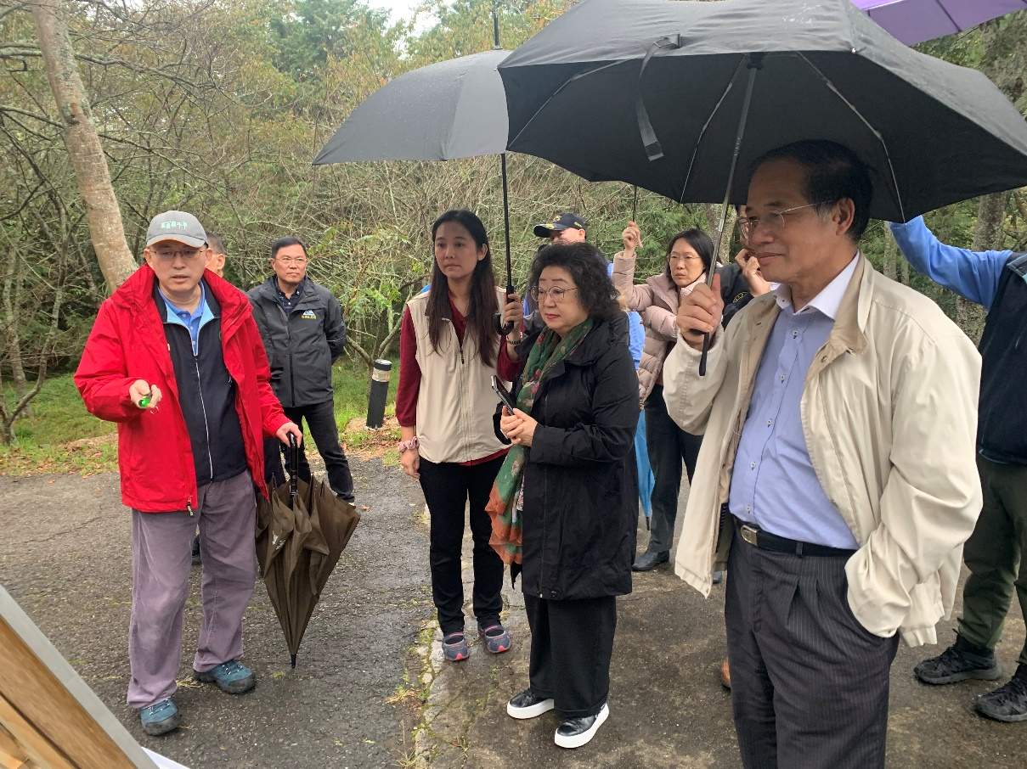
武陵農場履勘（一）
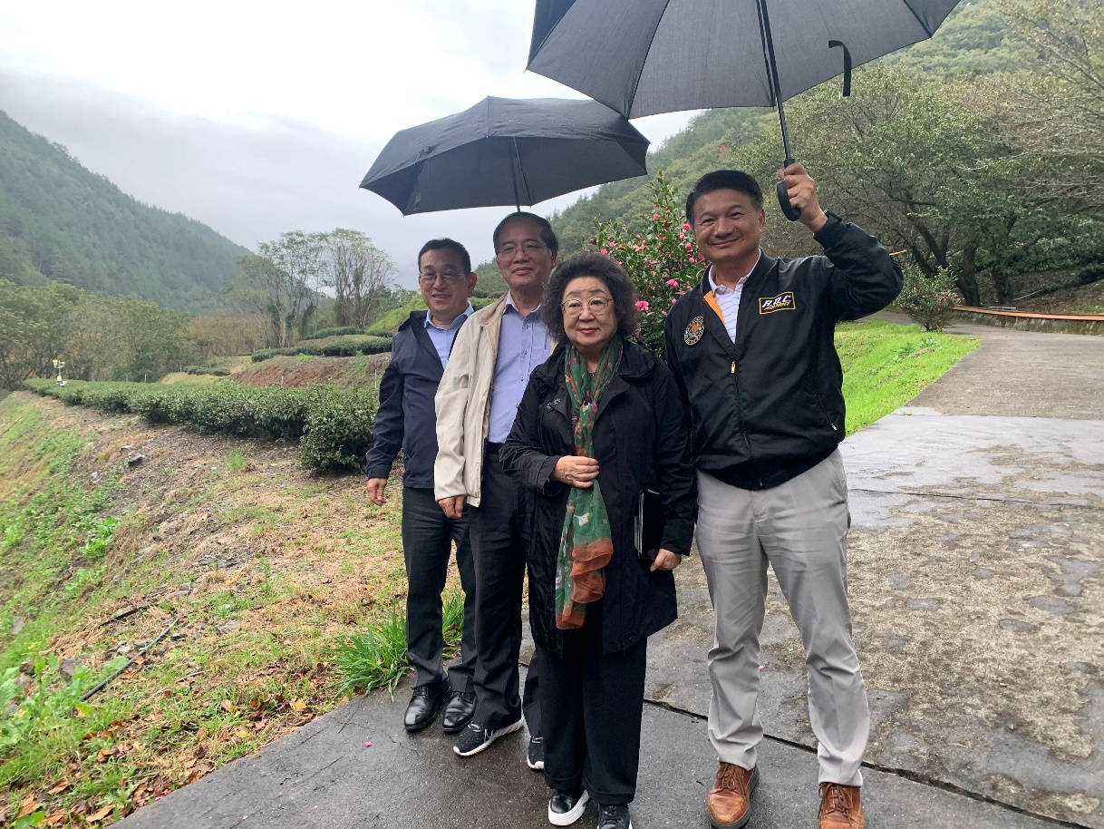
武陵農場履勘（二）
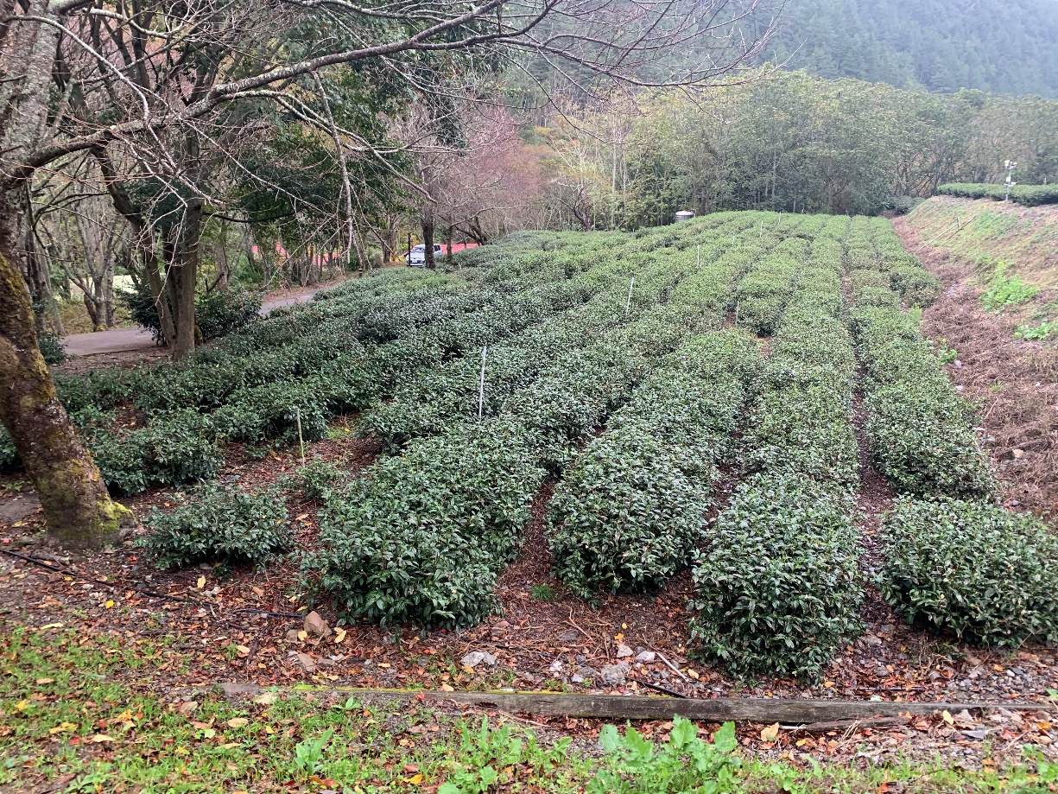
武陵農場履勘（三）
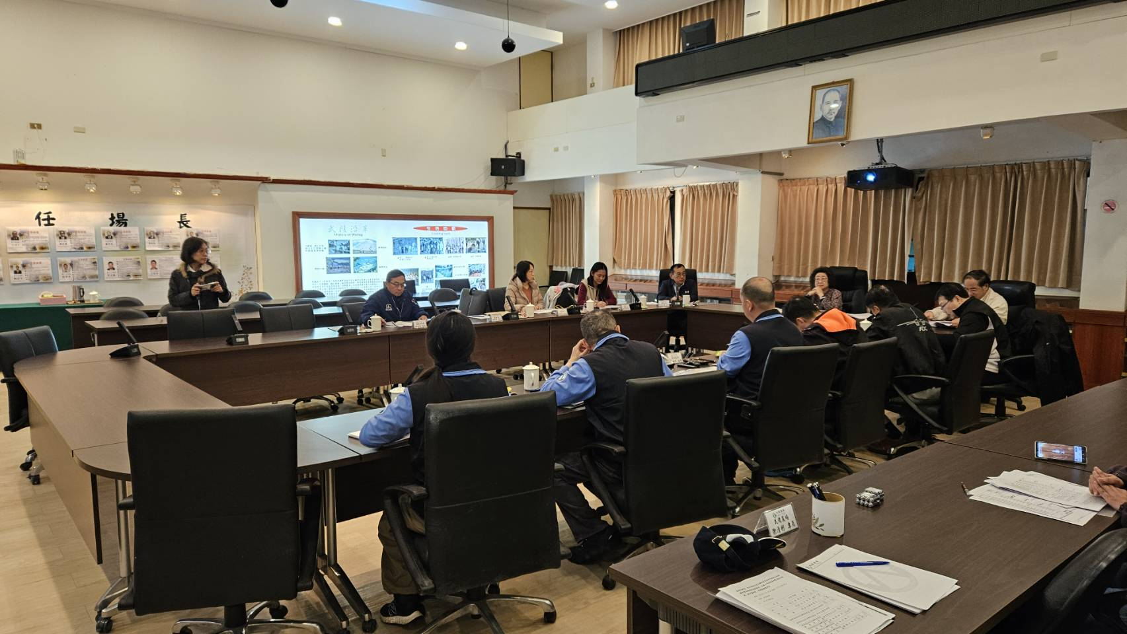
武陵農場履勘（四）

- 福壽山農場履勘照片
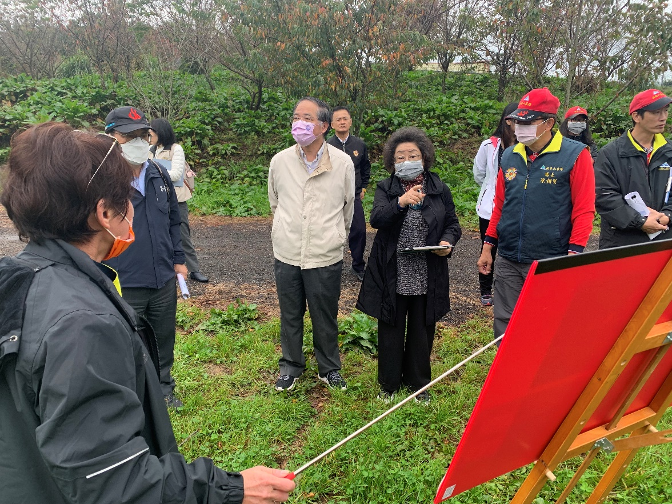
福壽山農場履勘（一）
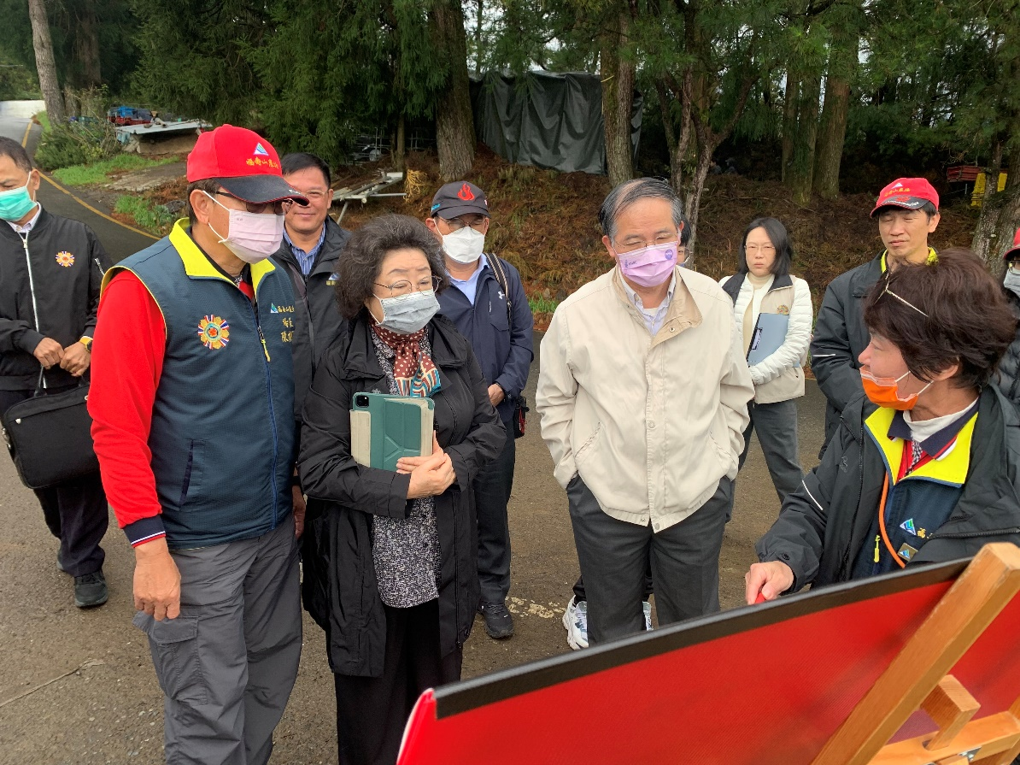
福壽山農場履勘（二）
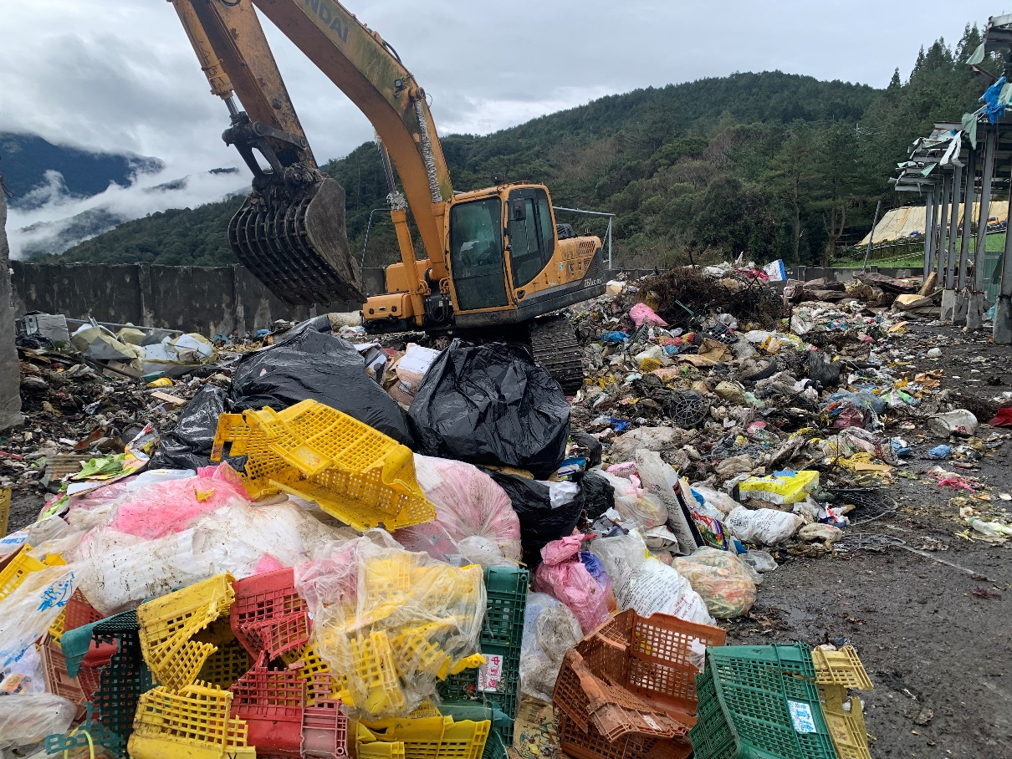
福壽山農場履勘（三）
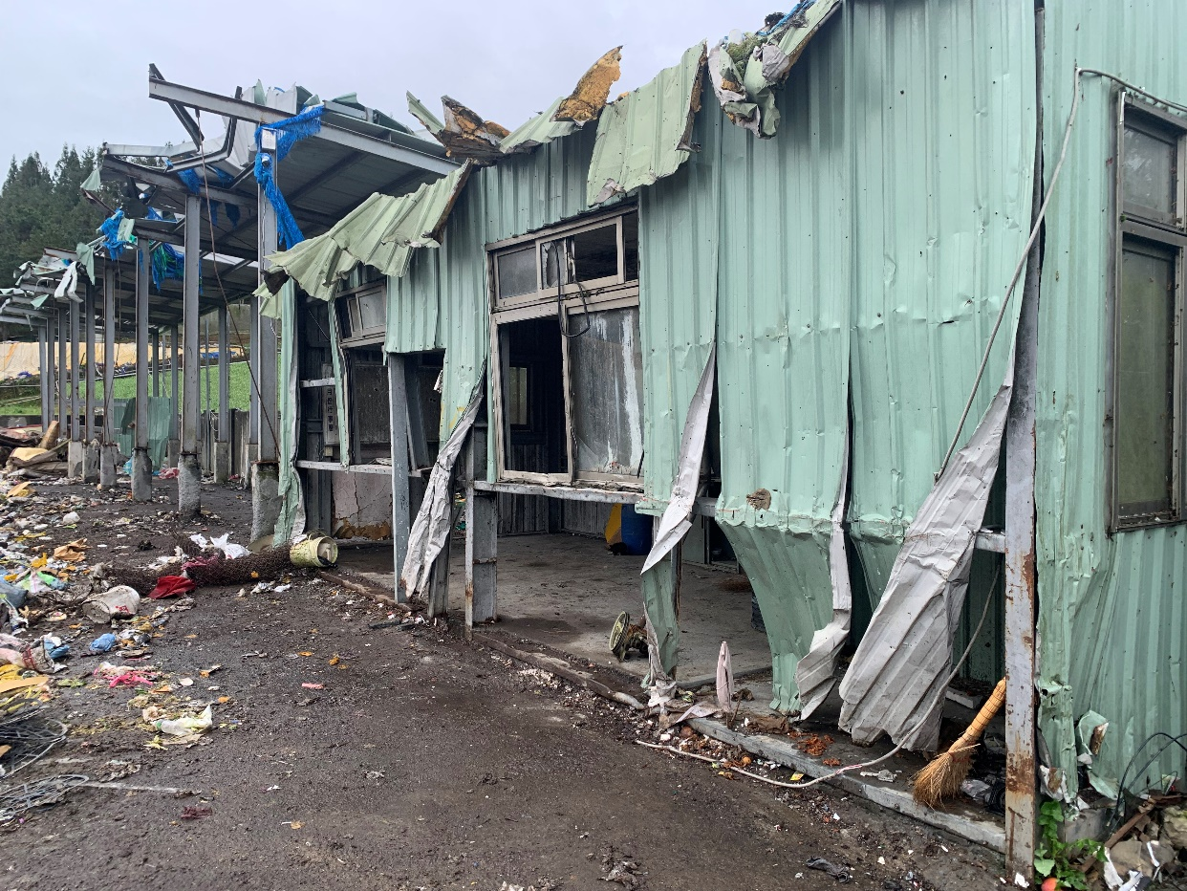
福壽山農場履勘（四）
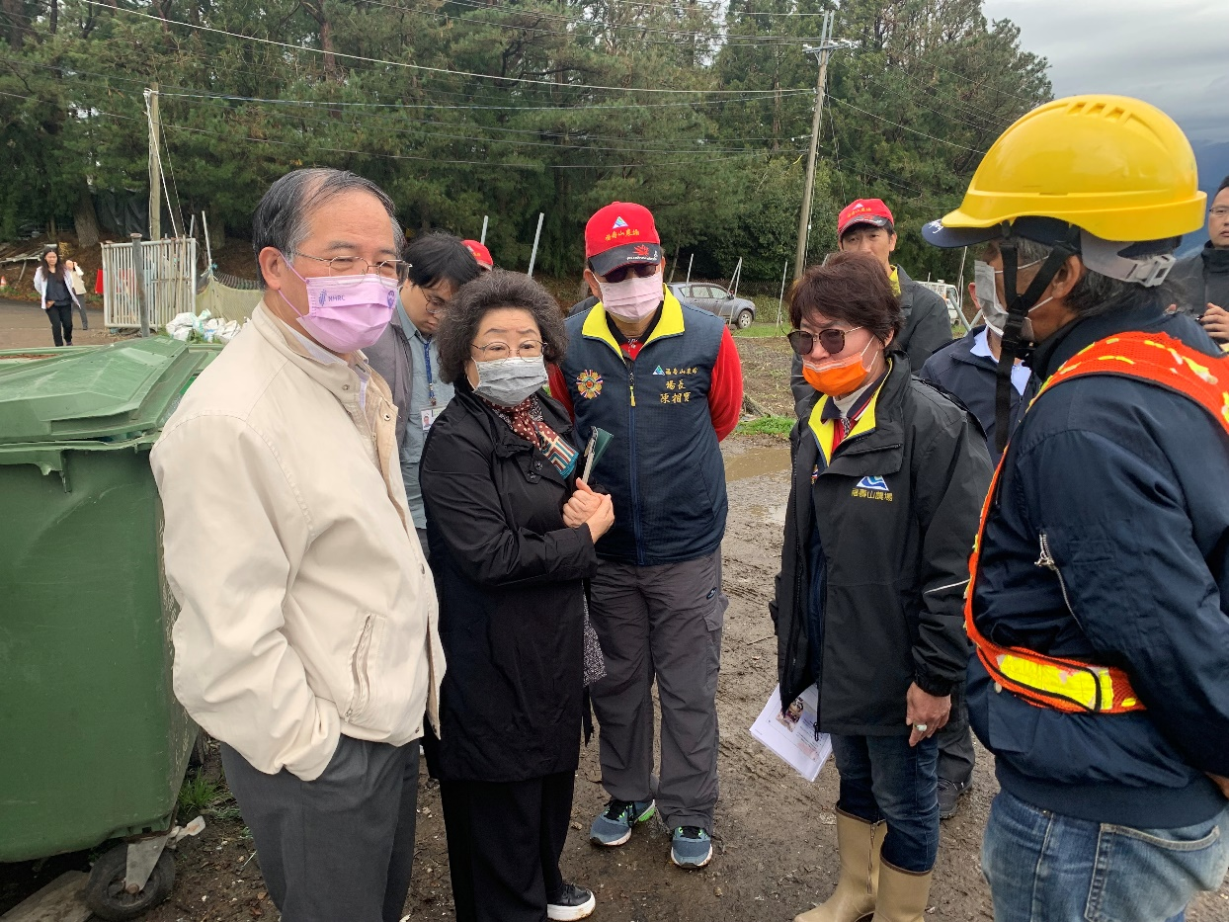
福壽山農場履勘（五）
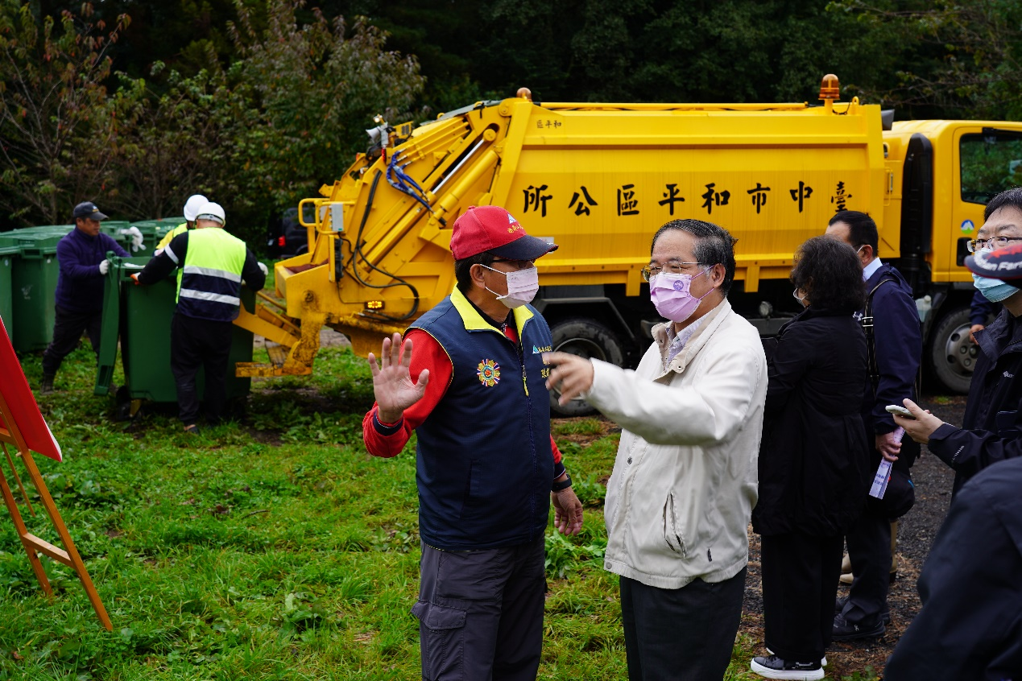
福壽山農場履勘（六）
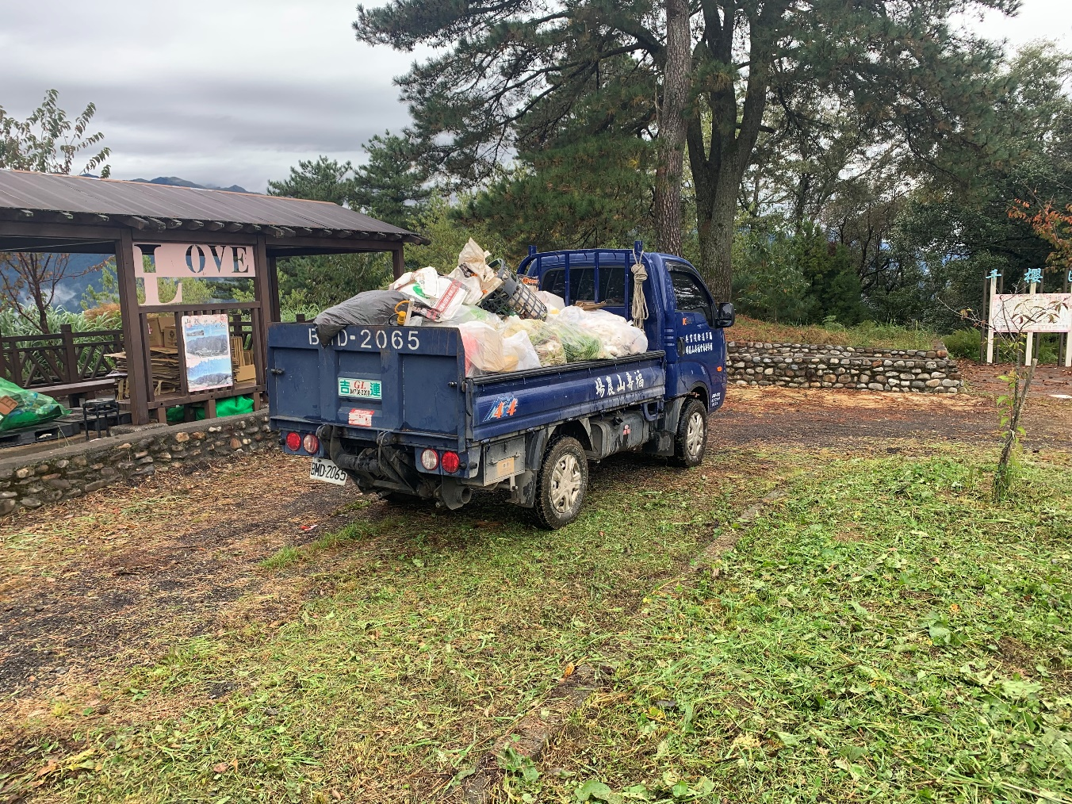
福壽山農場履勘（七）
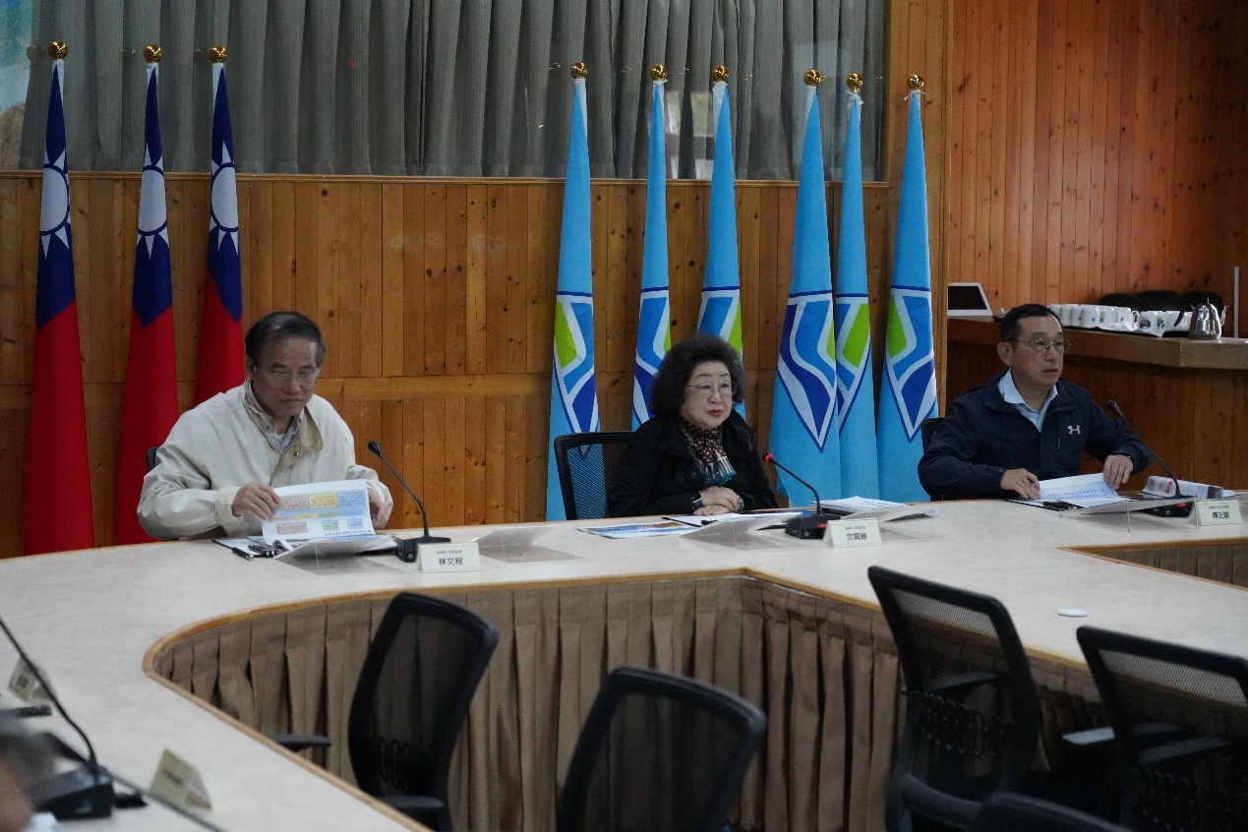
福壽山農場履勘（八）
- 福壽山農場內垃圾轉運站堆積垃圾清理情形
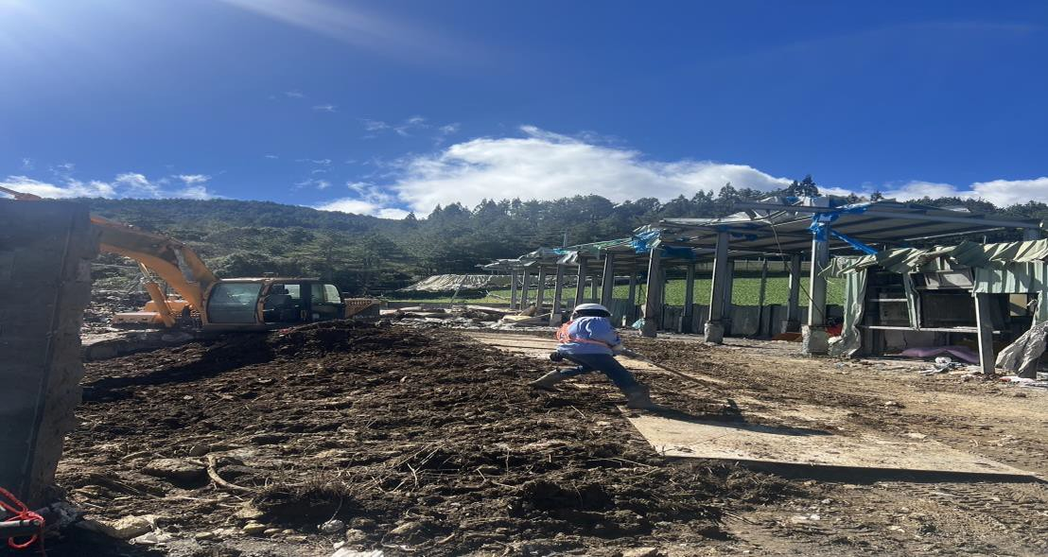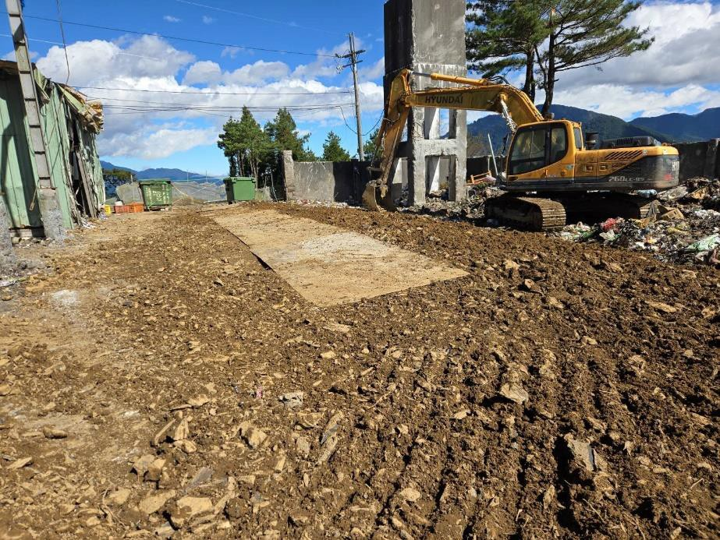
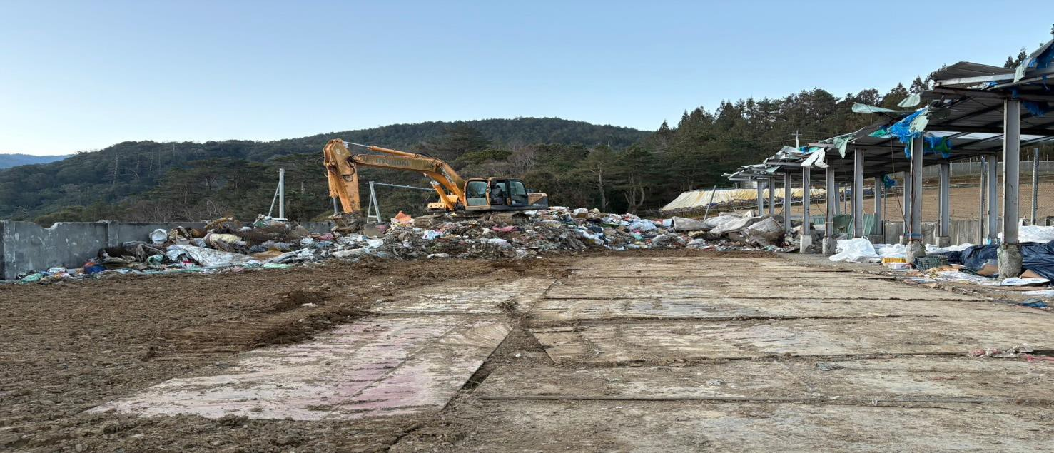
113年11月26日堆積垃圾清理完畢(尚有餘量係為前日與當日進量)
- 福壽山農場垃圾轉運站進行垃圾分類情形
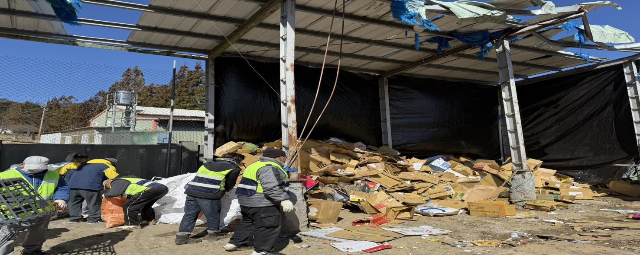
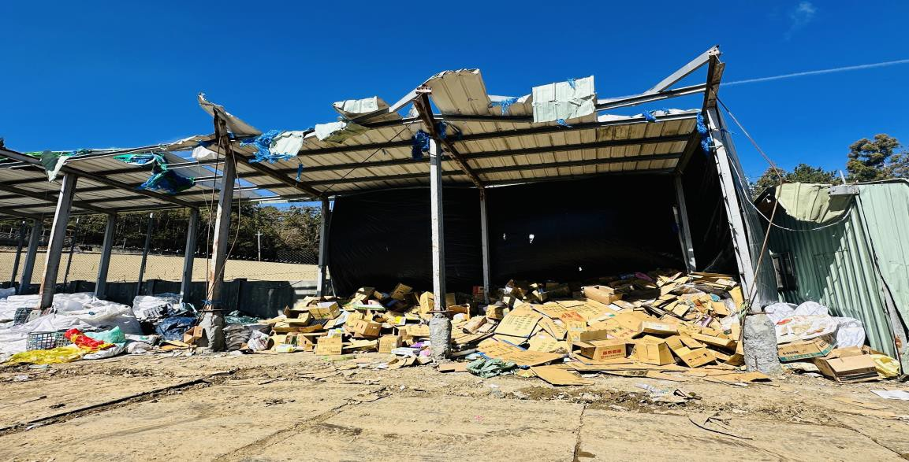
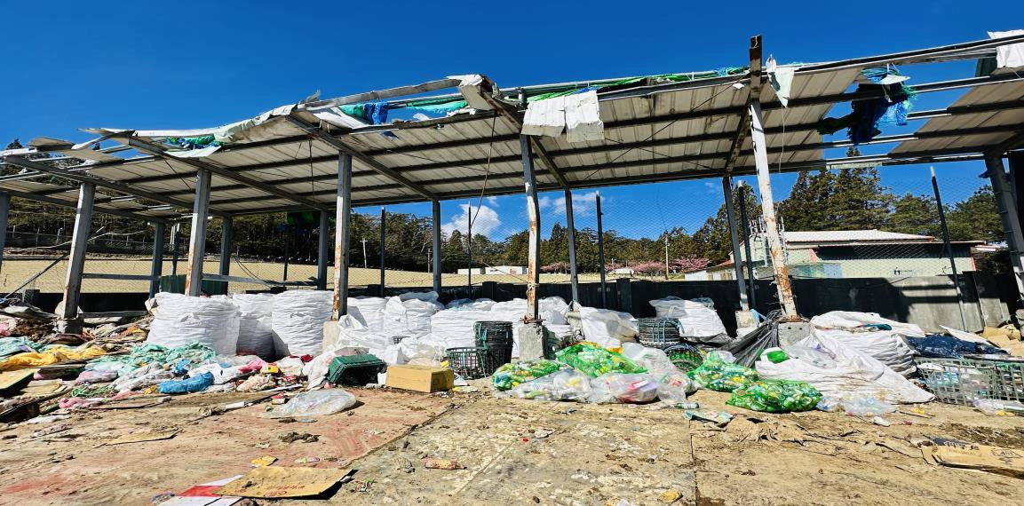
114年3月12日垃圾分類情形

據臺中市政府表示，福壽山農場於113年5月7日函送事業廢棄物清理計畫書申請，經該府環保局於113年5月23日、113年6月20日函送補正後，於113年7月29日核准。
該筆土地係屬山坡地保育區農牧用地。
該筆地號屬原住民保留地，使用分區為山坡地保育區，使用地類別：暫未編定。土地所有權人為中華民國，管理者為原住民族委員會。
該計畫用地（福壽山段198-1地號國有土地）屬原住民保留地，使用分區為山坡地保育區，使用地類別：暫未編定。土地所有權人為中華民國，管理者為原住民族委員會。辦理該筆土地撥用之目的事業主管機關核准函尚未取得，該函為土地撥用、興辦事業計畫、地目變更編定作業等要項文件，須先取得後檢附於書圖中送審。

